井冈山大学网上支付平台缴费流程
1.登录http://yx.Jgsu.edu.cn,点击“在线缴费”，进入缴费页面。
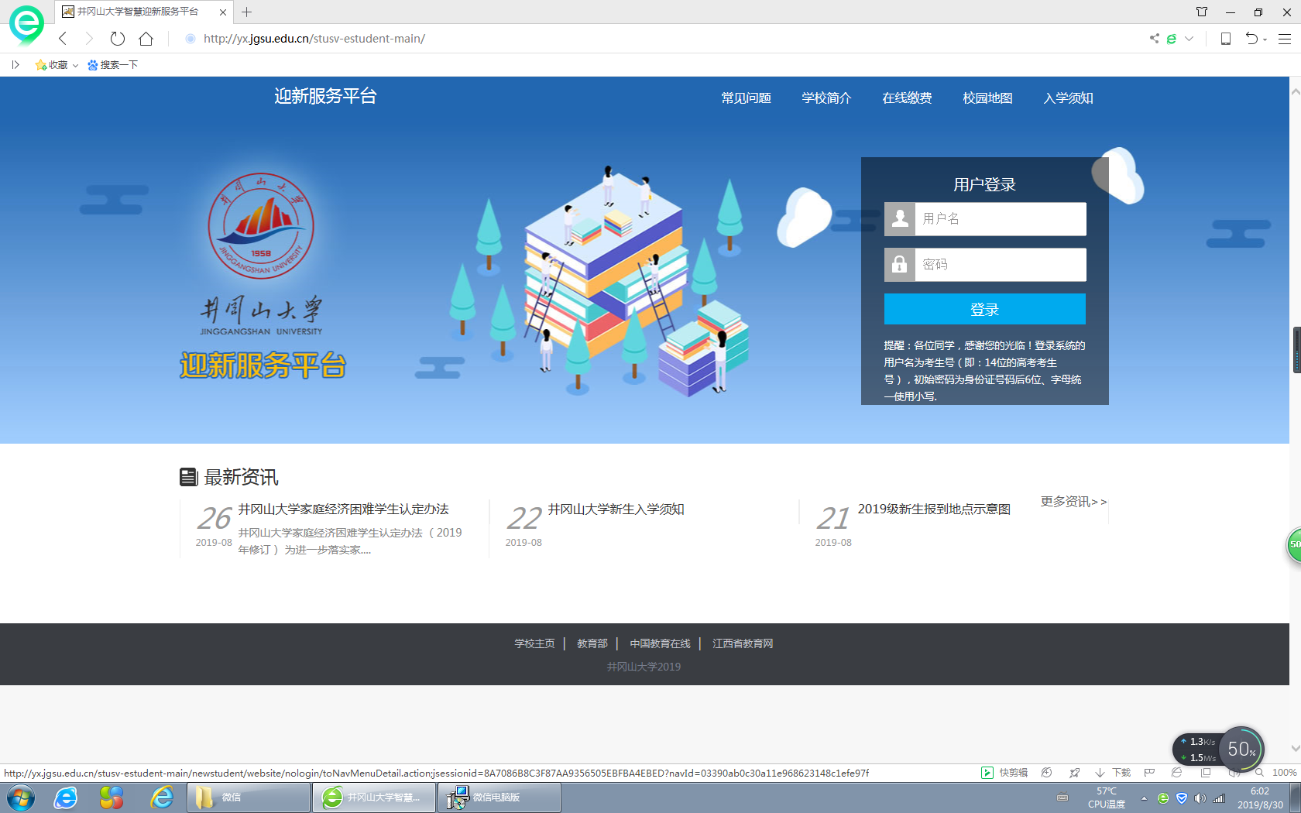
2.输入用户名和密码，点击确认，登录进去。
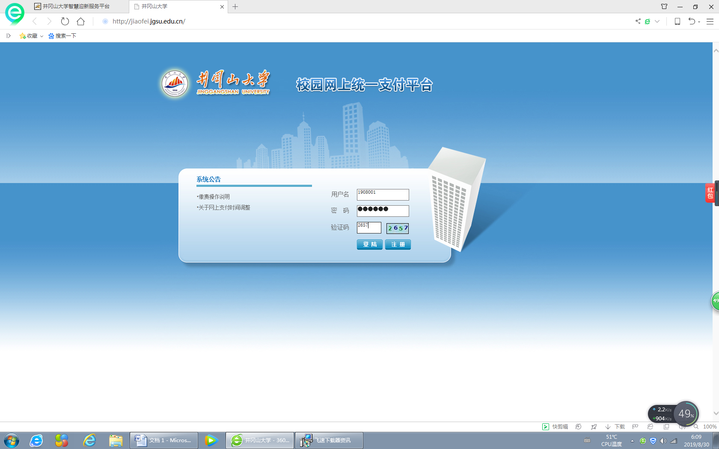
3.选择左边第一项“学杂费缴纳”
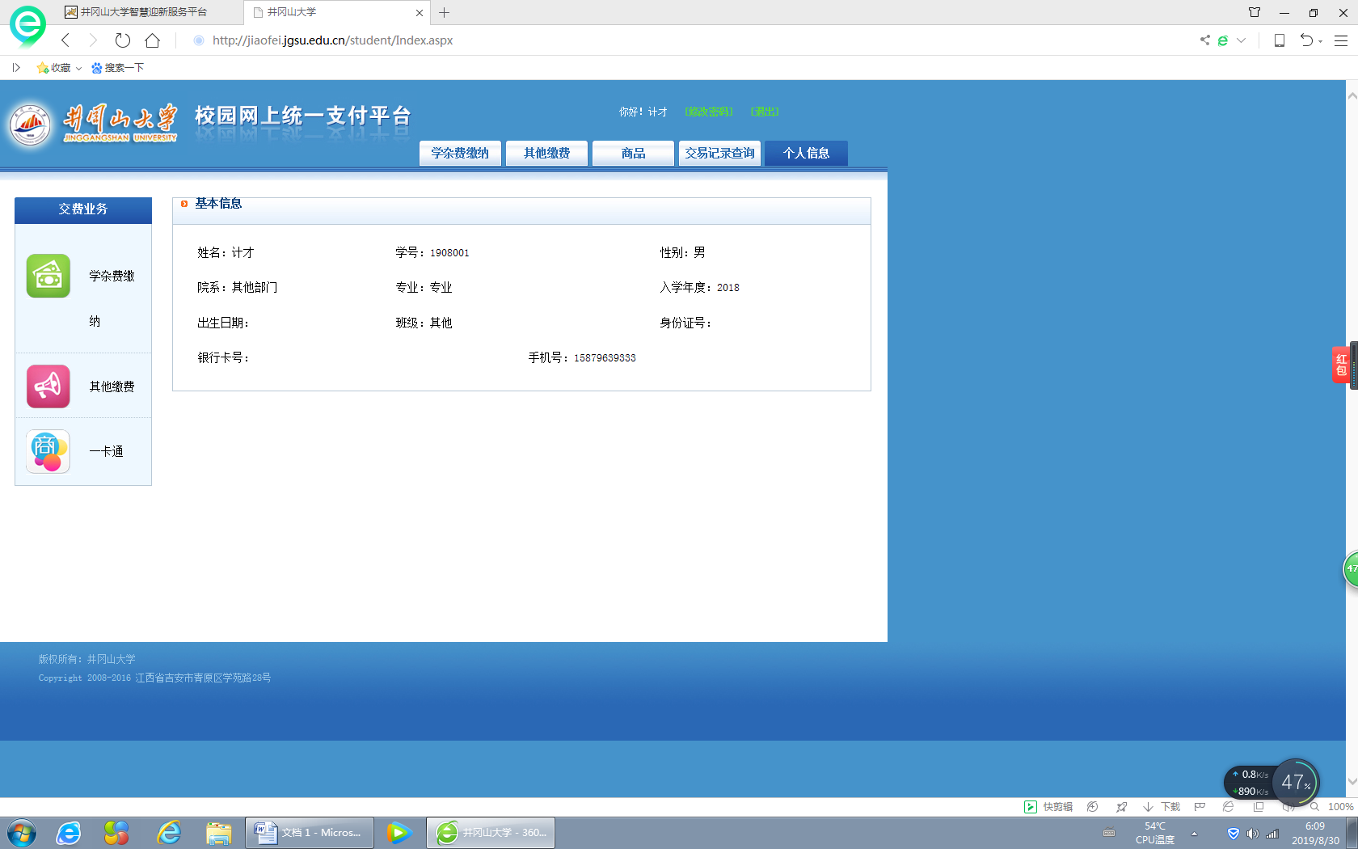
4，请选择本次进行缴费年度-2019；请输入本次要交费的金额。点击”确认交费”。
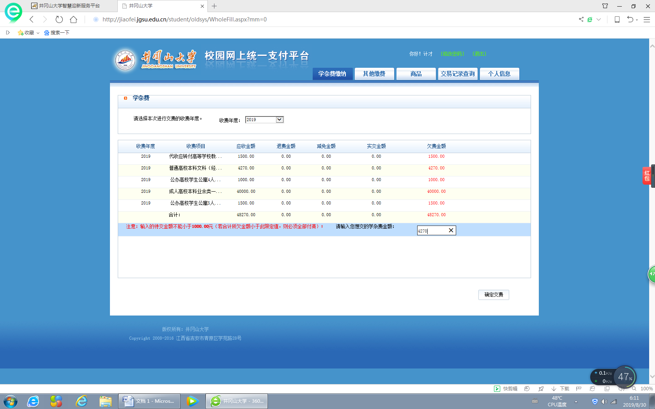

5.进入财政统一支付平台：如下
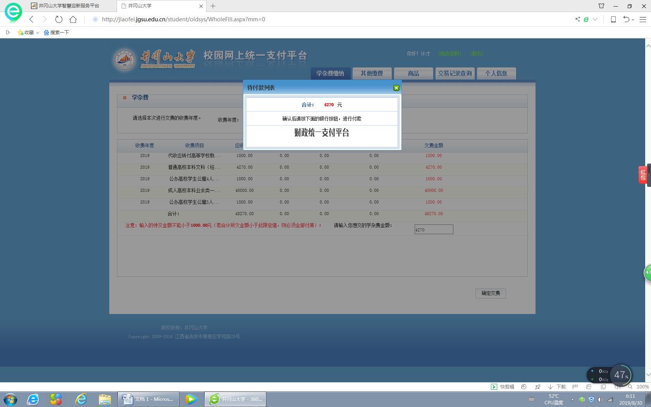

6.点击“快速付款”。
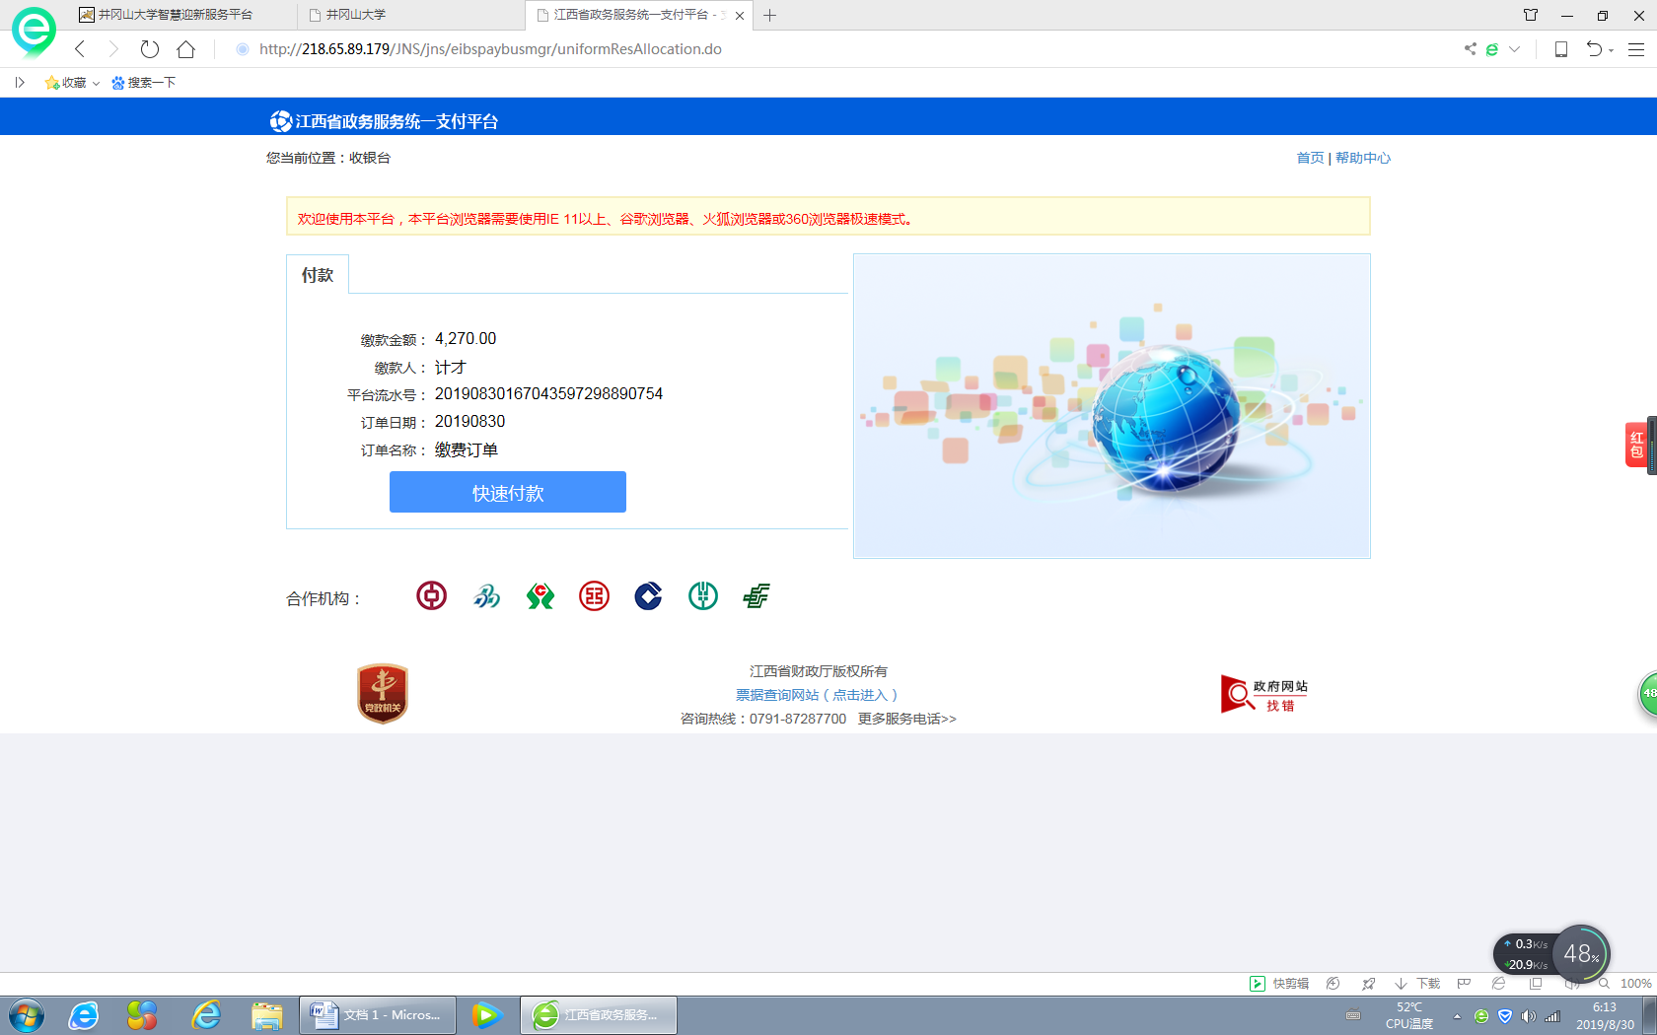

7.选择“中国建设银行”-确认无误，下一步，进入缴费页面。
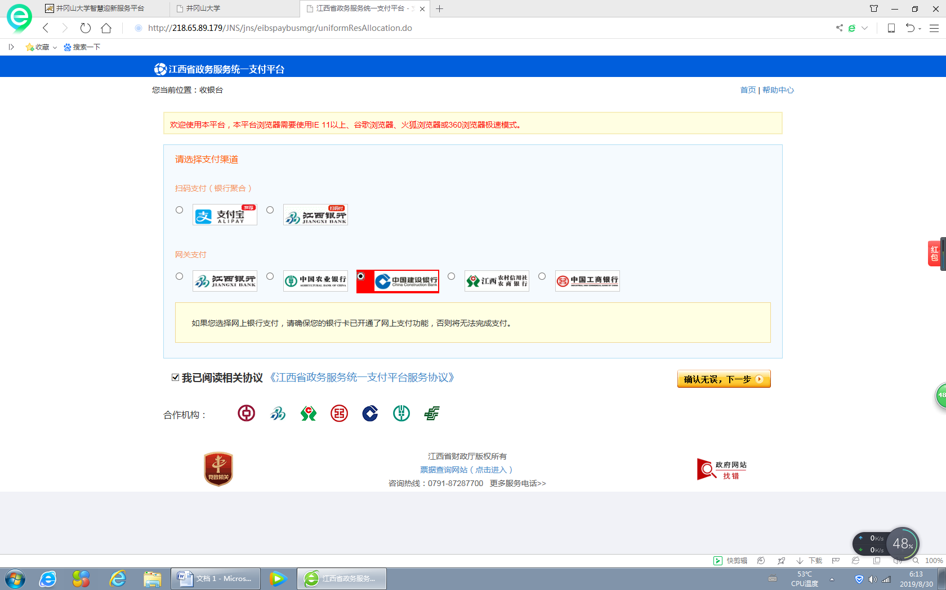

8. 确认支付金融机构为中国建设银行，点击去付款。进入缴费页面。

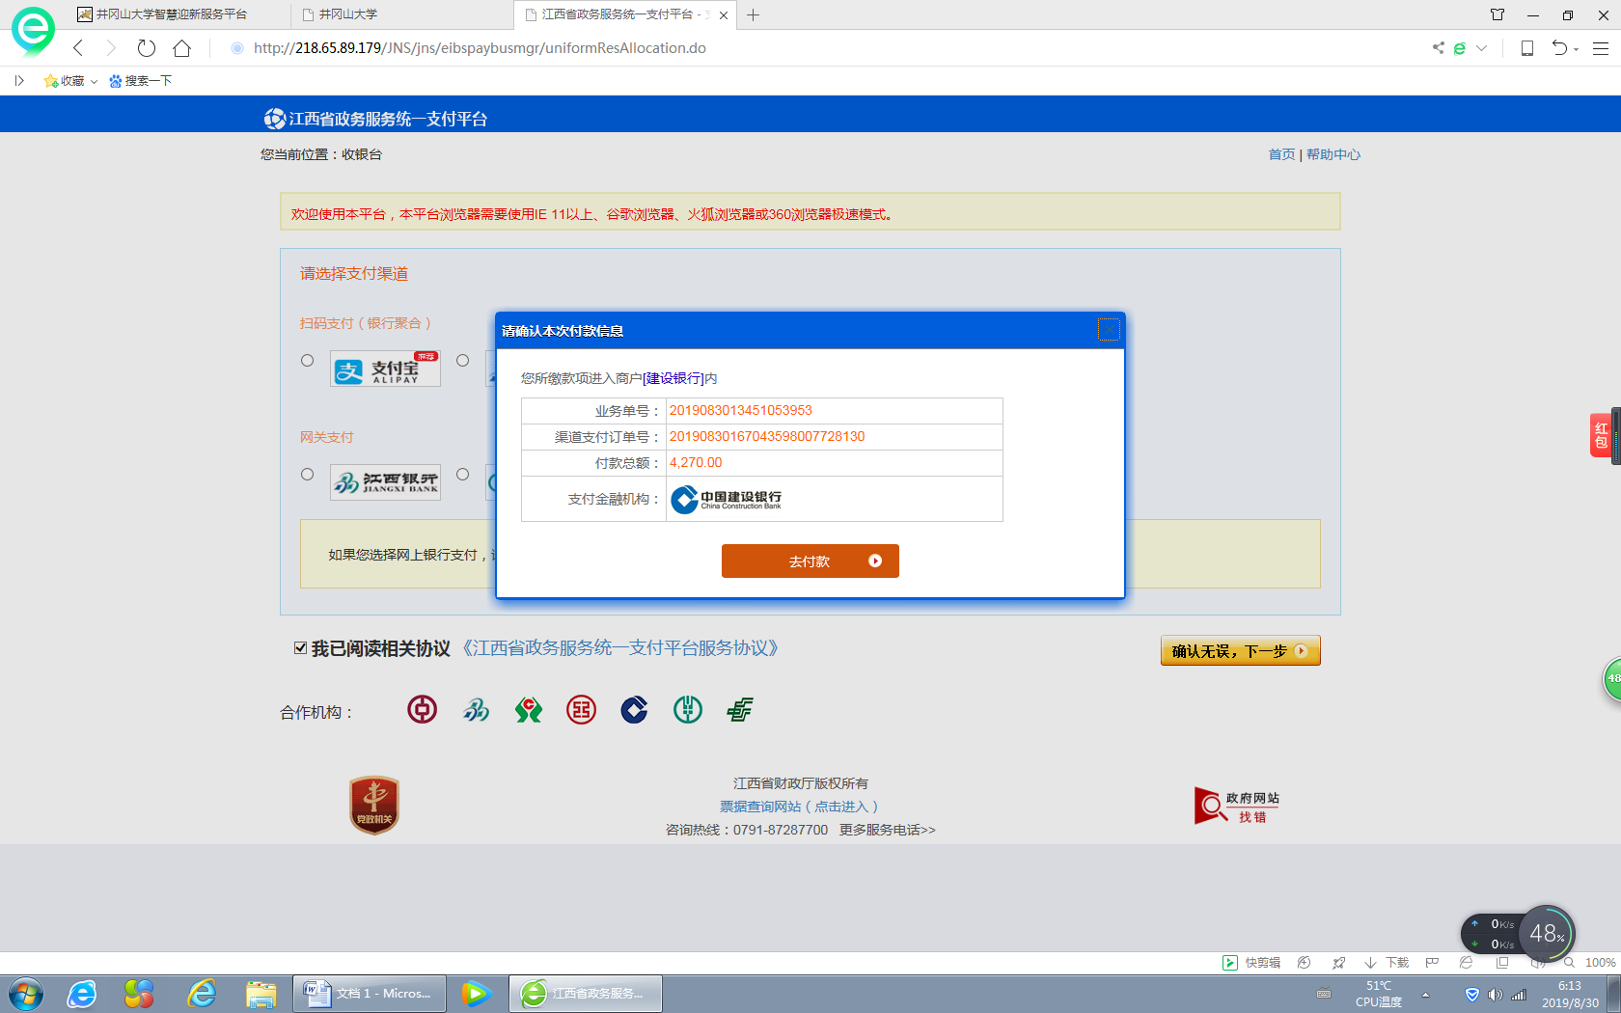

9. 首选方式为使用中国建设银行手机银行扫码支付，打开建行手机银行-扫一扫，跳转页面为建行龙支付付款。
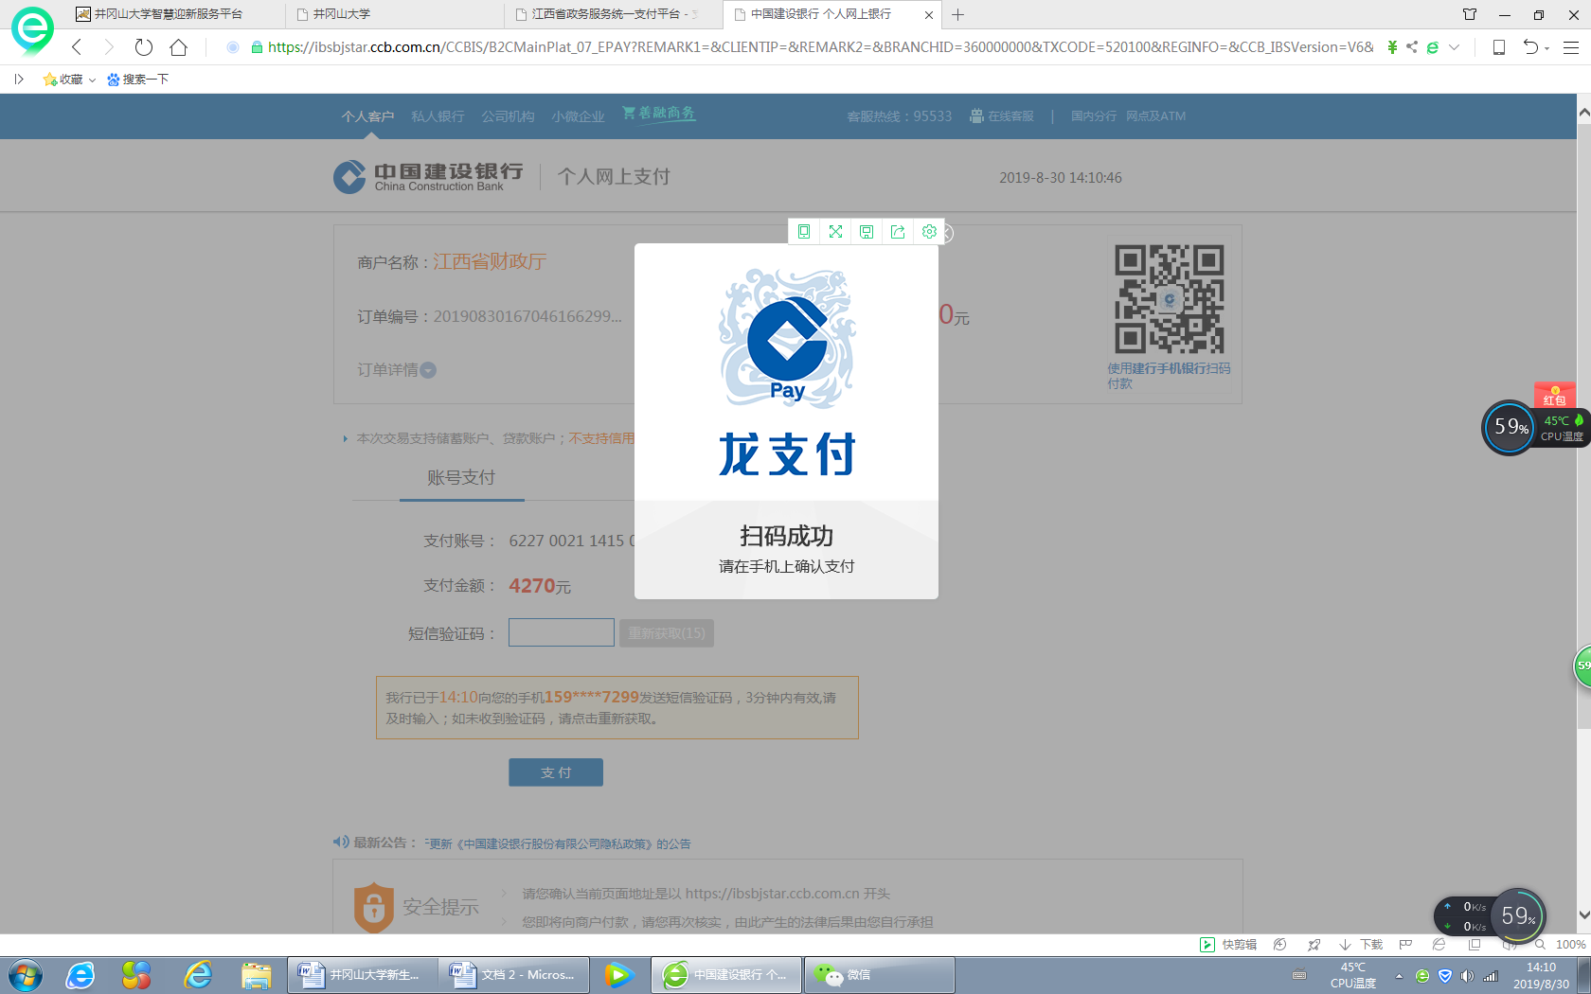
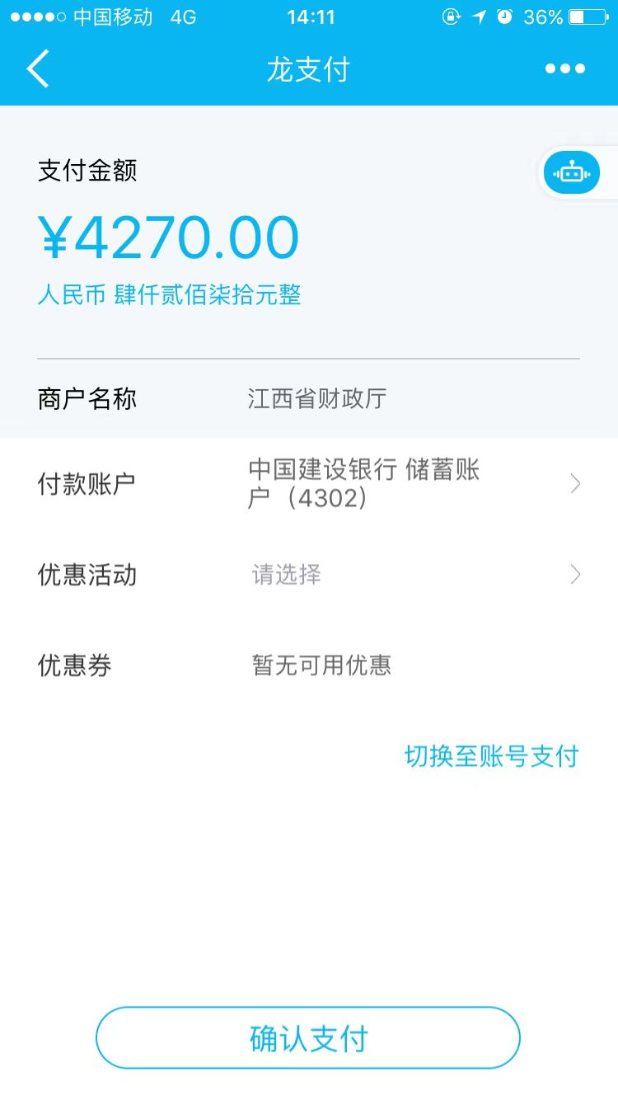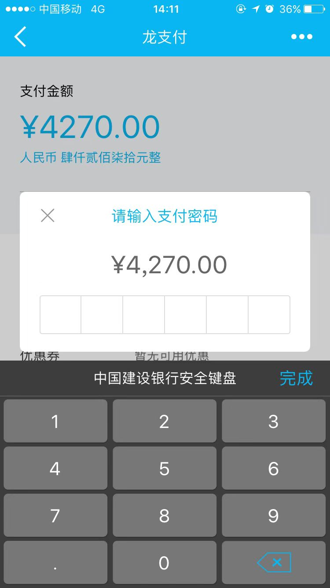

第二种方式：账号支付，输入建行银行卡号，手机号码后四位，点击确定，输入手机验证码，完成缴费。
